**一、活動名稱： 2016慈濟護理人文體驗營-皮克斯的奇幻旅程**

**二**、**活動宗旨**: 運用學校教導的慈濟人文，藉由關懷生命的體驗活動，讓同學們在活動中學習合心、和氣、互愛、協力的觀念，並期許同學們能運用於日常生活當中。

藉由同學們親身體驗護理相關專業技術課程，啟發同學們對護理的熱誠，課程內容包括基本護理學技術等。而現今護理人員流動率高及留任率不足等問題日益嚴重，因此期望經由此次的營隊活動，讓同學們啟發對護理的興趣，將來在升學時有更多方面的選擇，並且能依照自己的興趣選擇相關科系，而對護理有興趣者，則可選擇護理這條道路，成為未來的白衣大士，學習為社會付出。

三**、活動時間：**105/05/21 09:30-17:00 (詳如附件行事曆) 。

**四、活動地點：**慈濟科技大學 970花蓮縣花蓮市建國路二段880號 (如下頁圖)。

**五、活動對象：**宜蘭、花蓮、台東各縣市國小生，報到請出示學生證。

**六、活動費用：**活動期間與課程免費，提供素食、指定時間接駁車。

**七、報名方式：**一律採網路線上報名，50名額滿為止

網址： https://linuxweb.tcust.edu.tw/4Ntccn/index.php

**八、交通車：**

1. 集合地點：花蓮火車站(後站)。
2. 有專車接送、有穿著慈濟科技大學學生制服的工作人員協助。
3. 接駁時間：105/05/21 去程:花蓮後站-學校 0930、0945

105/05/21 回程:學校-花蓮後站1705、1720

1. 詳見網路報名，**並勾選接駁時間及在備註欄填寫出生年月日**，以利平安保險

作業；非接駁時間需自費約100-150元。

1. 詳見下一頁圖或上台灣鐵路管理局-火車查詢系統。

**九、備註：**

1. **攜帶健保卡**、若有個人藥品，請務必隨身攜帶，勿攜帶貴重物品，無提供私人保管櫃。
2. 當天請穿著舒適衣服、攜帶外套，授課期間於冷氣教室；但團體動力活動屬於戶外教學易出汗，自然的環境下也請**自備防蚊液**，天氣多變亦請**自備雨具**。
3. 報到當天，學生平安保險為期一天 (學生不用付費)。
4. 如遇颱風天，依縣市政府公告為主，活動被迫取消，會進行電話連繫或電話訊息(LINE)，當天也會在網頁公告。
5. 如有疑問，請洽護理系陳美如小姐，連絡電話：03-8572158#2352。

**慈濟科技大學-地理位置圖**

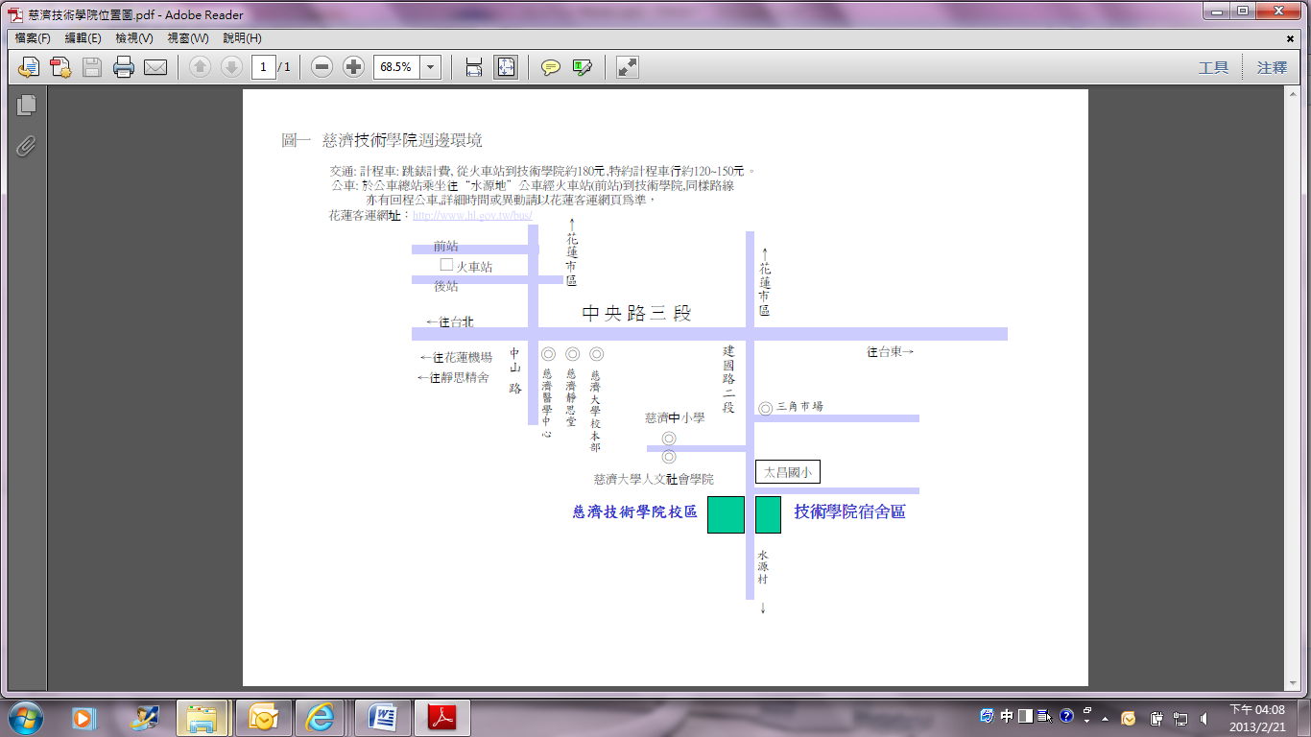

**慈濟科技大學宿舍區**

**慈濟科技大學校區**

**20160521 星期六 台鐵火車時刻表**

* **去程**

**宜蘭->花蓮**



**台東到花蓮**

**143**

**1460560494265**

* **回程**

**花蓮到宜蘭**

**２**

**３**

**花蓮到台東**

**3１**

３２